DevetoOkno KRANJ 2019

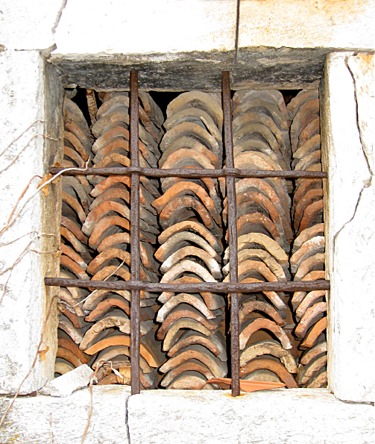

FILATELISTIČNA RAZSTAVA
5. –14. SEPTEMBER 2019

Filatelistična razstava enovitrinskih razstavnih zbirk z mednarodno udeležbo DevetoOkno Kranj 2019
Memorial Mihaela I. Focka

1. Ime in cilji razstave, pripravljalec

Filatelistična zveza Slovenije pripravlja skupaj z Gorenjskim muzejem iz Kranja in s pokroviteljstvom DS Alpe Jadran Filatelija specializirano dvoletno razstavo enovitrinskih eksponatov z mednarodno udeležbo DevetoOkno Kranj 2019 z namenom popularizacije tega načina razstavljanja in vzpodbujanja sodelovanja dežel Alpe Jadrana in jugovzhodne Evrope, odprta pa je tudi za razstavljavce vseh članic FEPA.

2. Kraj in čas razstave

Razstava bo postavljena v Gorenjskem muzeju v Kranju, Glavni trg 2 in sicer od četrtka, 5. septembra do sobote 14. septembra 2019.

3. Razstavna načela

Razstava DevetoOkno Kranj 2019 je tekmovalna razstava I. ranga. Priporočilo razstavljalcem je, da eksponate pripravijo skladno z veljavnimi Splošnimi in posebnimi FIP Pravili za posamezne tekmovalne razrede (GREV in SREV) in temi posebnimi pravili.

4. Razstavni razredi

A Netekmovalni razredi

B Tekmovalni razredi:

B 1 Tradicionalna filatelija

B 2 Poštna zgodovina

B 3 Aero in astrofilatelija

B 4 Poštne celine

B 5 Tematska filatelija

B 6 Maksimafilija

B 7 Fiskalna filatelija

B 8 Mladinski A razred

B 9 Moderna filatelija

B10 Razglednice

V vseh razpisanih razredih so možni tudi eksponati iz odprte filatelije.

5. Razstavni pogoji

Sodelovanje v netekmovalnem delu je pogojeno s posebnim vabilom.
V tekmovalnem delu lahko sodelujejo razstavljalci, ki so člani FZS in drugih nacionalnih zvez članic FEPA. Sodelujejo lahko z zbirkami, ki so že dosegle na nacionalnih in drugih razstavah najmanj 65 točk ali z novimi, za katere se pričakuje ustrezna utemeljitev.

Prijavni obrazec je na spletni strani FZS: www.fzs.si . Prijave je treba poslati organizacijskemu odboru DevetegaOkna Kranj 2019 ali glavnemu komisarju razstave najkasneje do 30. maja 2019. Potrditve o sprejemu bodo razposlane do 1. julija 2019.

Vsak domači razstavljalec lahko sodeluje z največ dvema eksponatoma s po 16 listi, tuji razstavljalci pa s po enim. Razstavne vitrine (FZS) sprejmejo 16 razstavnih listov standardnega razstavnega formata A4 ali 27 x 29,7 cm z delnim prekrivanjem (4 vrste po štiri liste). Sprejemljiv format je tudi A 3 v ležečem položaju (4 vrste po dva lista) in 31 x 29 cm »kvadratni« format (4 vrste po 3 liste). Vsak razstavni list mora biti na hrbtni strani oštevilčen in v ustrezno velikem prosojnem zaščitnem ovitku. Na hrbtni strani naslovnega ali prvega razstavnega lista mora biti zapisano ime in priimek ter naslov razstavljalca.

Besedilo eksponata je lahko v jeziku sodelujoče dežele, da bodo pa sodniki eksponat bolje razumeli, pa mora biti uvodni list (s planom) napisan v slovenščini, hrvaščini, angleščini ali nemščini.

Organizacijski odbor ima pravico da brez obrazložitve zavrne katerikoli eksponat.

6. Pravice in obveznosti razstavljalcev

Pristojbina za razstavljanje je 17,50 € za vsako razstavno zbirko, v primeru vračila eksponata po pošti pa dodatno 15 €. S podpisom na prijavnem listu razstavljalec sprejema vsa pravila, zapisana v točki 3. Vsak razstavljalec je dolžan prijavljeno in na razstavo sprejeto razstavno zbirko pravočasno dostaviti pripravljalnemu odbora ali komisarju razstave.

Vsak razstavljalec dobi Katalog razstave, palmares in diplomo o udeležbi.

Organizacijski odbor nima obveznosti do eventualnih nacionalnih komisarjev.

7. Ocenjevanje

Sodniško žirijo, ki jo imenuje IO FZS, praviloma sestavljajo sodniki z mednarodno akreditacijo (FIP, FEPA). Zbirke bodo ocenjene po pravilih, ki se uporabljajo na razstavah pod okriljem FEPA in FIP.
Sodniška žirija lahko podeli naslednja priznanja, ustrezno razstavi 1. ranga:

- diplomo veljavnosti zlate medalje za 85 do 100 točk
- diplomo veljavnosti velike pozlačene medalje za doseženih 80 do 84 točk
- diplomo veljavnosti pozlačene medalje za doseženih 75 do 79 točk
- diplomo veljavnosti velike srebrne medalje za doseženih 70 do 74 točk
- diplomo veljavnosti srebrne medalje za doseženih 65 do 69 točk
- diplomo veljavnosti posrebrene medalje za doseženih 60 do 64 točk
- diplomo veljavnosti bronaste medalje za doseženih 55 do 59 točk
- diplomo za sodelovanje za doseženih do 55 točk

Sodniška žirija lahko podeli skladno s priporočili donatorjev tudi posebna priznanja:

- veliko nagrado razstave
- posebno nagrado
- posebno priznanje

8. Rokovanje z razstavnimi zbirkami

Vse razstavne zbirke slovenskih razstavljavcev morajo biti dostavljene na razstavni prostor v četrtek 4. septembra 2019 med 9.30 in 12.00 na razstavni prostor.

Razstavne zbirke bodo vstavljene in odstranjene pod nadzorstvom pripravljalnega odbora in ustreznega društvenega komisarja ali razstavljalca. Zbirke bodo po zaključku razstave na voljo za osebni prevzem najkasneje pol ure po zaprtju razstave.

Organizacijski odbor bo izvedel vse smotrne in primerne ukrepe za varnost in zaščito eksponatov v času, ko bodo v njegovi posesti. Vendar organizacijski odbor ne bo odgovoren za poškodbe ali izgubo eksponatov. Zavarovanja za take primere mora zagotoviti vsak razstaljalec sam.

9. Dodatna določila

Pripravljalni odbor DevetegaOkna Kranj 2019 si pridržuje pravico morebitnih potrebnih sprememb in dopolnitev razstavnih pravil. Odločitve pripravljalnega odbora so dokončne.

10. Naslovi

Pripravljalni odbor Komisar razstave

Igor Pirc Peter Kramar
Ptujska 23 Mošnje 6e
1000 Ljubljana 4240 Radovljica
ipirc711@gmail.com peter.kramar@fe.uni-lj.si

